Priorização de ajuda humanitária por perfis de países
Projeto 1 · Mineração de Dados · PUC-SP
João Pedro Coelho, Kaique Munhoz, Théo Seraphim e Yuri Nicolav
Orientador: Giovani Vieira
1. Resumo e recomendação
Agrupamos os 167 países da base em quatro perfis de necessidade, a partir de quatro indicadores: mortalidade infantil, renda per capita, inflação e extrema pobreza. Com base nesse resultado, recomendamos concentrar o fundo no Perfil 1, que reúne 48 países com mediana de 88,75 mortes por mil nascimentos, renda mediana de US$ 1.860 e 55,45% da população em extrema pobreza. Dentro desse perfil, um índice de necessidade ordena os países, e os dez primeiros são Congo, Nigéria, Serra Leoa, Burundi, Angola, Guiné, Haiti, Mauritânia, Malawi e Timor-Leste. Os demais perfis pedem estratégias diferentes, descritas na seção 8.
Perfil | Países | Mort. infantil | Renda (US$) | Inflação (%) | Extrema pobreza (%)
1 – Prioridade crítica | 48 | 88,75 | 1.860 | 9,09 | 55,45
2 – Vulnerabilidade moderada | 48 | 20,5 | 9.410 | 4,34 | 32,35
3 – Renda média-alta com instabilidade | 25 | 16,6 | 18.000 | 15,6 | 25
4 – Baixa necessidade | 46 | 4,5 | 33.200 | 1,1 | 8,15
Medianas por perfil.
2. Dados e qualidade
A base contém 167 países e 17 variáveis numéricas, com 15 células vazias. Ao inspecioná-la, percebemos que os problemas iam além dos faltantes: 11 células traziam códigos-sentinela (99999 ou 100000 no lugar de um valor real, como a renda de Bangladesh e a inflação da Turquia) e outras 9 continham valores fisicamente impossíveis. Convertemos todos esses casos em faltantes, o que elevou o total para 35 células vazias. Os valores extremos que, apesar de incomuns, são plausíveis foram mantidos, pois correspondem a situações reais.
3. Indicadores utilizados
Escolhas: mortalidade infantil (child_mort), renda per capita (income), inflação (inflation) e extrema pobreza (extrema_pobreza_pct).
Razões: Escolhemos quatro indicadores que cobrissem dimensões distintas da necessidade humanitária: saúde, capacidade econômica, estabilidade de preços e privação material. A mortalidade infantil representa todo o bloco social, já que se correlaciona fortemente com saneamento, energia, médicos e alfabetização, e incluir essas variáveis apenas repetiria a mesma informação. A renda resume a dimensão econômica e torna o PIB per capita dispensável. A inflação entrou por ser a única variável com pouca redundância em relação às demais, o que nos permite identificar países de renda média em crise de preços. O comércio exterior e o gasto em saúde ficaram de fora porque não refletem diretamente a necessidade.
Limitação assumida: Mortalidade, renda e pobreza são muito correlacionadas entre si, com coeficientes entre 0,87 e 0,94 em módulo. Por isso, os grupos se separam sobretudo ao longo de um único eixo de desenvolvimento, e a inflação funciona como um segundo eixo que refina essa divisão. Quando substituímos o quarto indicador por outros nos testes de robustez, a estrutura geral se manteve.
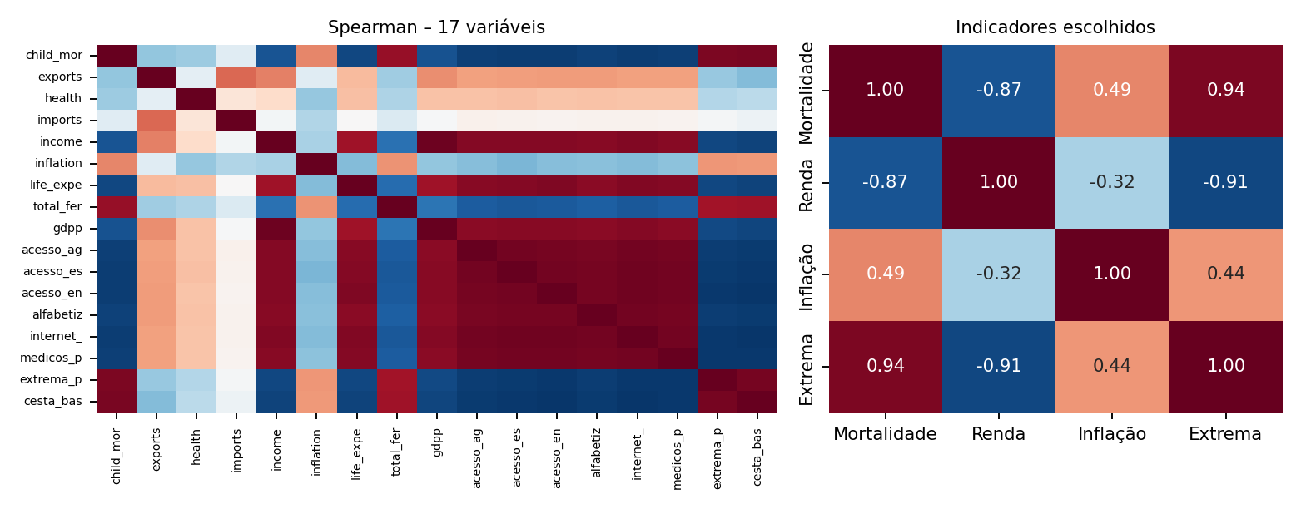
Figura 1. Correlação de Spearman: 17 variáveis e os 4 indicadores escolhidos.
4. Preenchimento dos faltantes
Entre os quatro indicadores, faltavam 7 valores: 4 surgiram da limpeza descrita na seção anterior e 3 já estavam vazios na base original. Para preenchê-los, usamos o KNNImputer (k = 5), que procura os vizinhos mais próximos considerando as 17 variáveis, já transformadas e padronizadas. Como essas variáveis são bastante correlacionadas, os vizinhos tendem a refletir bem o perfil socioeconômico de cada país.
País | Indicador | KNN (usado) | Mediana global | Diferença
Bangladesh | Renda per capita | 5.458,75 | 10.180 | 46%
Chile | Mortalidade infantil | 11,58 | 19,3 | 40%
India | Extrema pobreza | 36,15 | 29,5 | 23%
Jordan | Inflação | 2,72 | 5,14 | 47%
Mali | Extrema pobreza | 62,84 | 29,5 | 113%
Tanzania | Mortalidade infantil | 84,46 | 19,3 | 338%
Turkey | Inflação | 7,98 | 5,14 | 55%

Decisão: A mediana global deixaria a Tanzânia com mortalidade infantil de 19 e o Mali com 29,5% de extrema pobreza, valores irrealistas para o contexto de ambos. O KNN estimou 84 e 63%, números bem mais coerentes com os de países semelhantes. Descartar os sete países afetados também não era uma opção razoável, já que cada um deles é uma unidade de decisão para a diretoria.
5. Assimetria
Sim, foi necessário tratar a assimetria. Antes da transformação, os coeficientes eram 1,45 para a mortalidade, 2,23 para a renda, 5,34 para a inflação e 0,29 para a pobreza. Aplicamos a transformação de Yeo-Johnson aos quatro indicadores, e os valores passaram a 0,02, −0,04, 0,17 e −0,21, respectivamente. Escolhemos esse método no lugar do logaritmo porque a inflação tem valores negativos e o log retornava erro. Como a transformação de Yeo-Johnson não foi vista em aula, precisamos pesquisar como lidar com valores negativos até chegarmos a ela. Sem esse passo, os poucos países muito ricos ou com hiperinflação esticariam a escala, e os países pobres, que são o foco da ONG, ficariam todos concentrados em uma ponta.
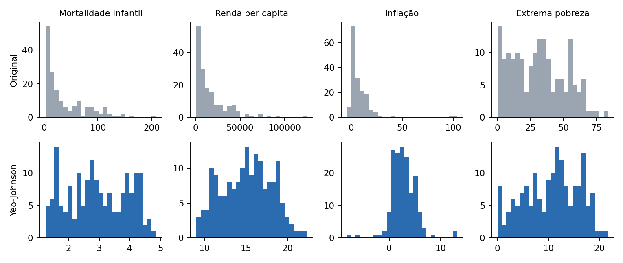
Figura 2. Distribuição dos indicadores antes e depois da transformação.
6. Outliers, escalonamento e métrica de distância
Identificação e tratamento de outliers: Aplicamos o método do IQR. Depois da transformação de Yeo-Johnson, restaram apenas quatro outliers, todos na inflação: Irlanda, Nigéria, Seicheles e Venezuela. Optamos por não removê-los, pois Nigéria e Venezuela representam instabilidades reais, justamente o tipo de caso que a diretoria precisa avaliar. Em vez disso, limitamos os valores extremos à fronteira do IQR (winsorização), o que impediu que esses países dominassem o cálculo das distâncias.
Escalonamento: Padronizamos os indicadores por z-score. Sem isso, a renda, que está na casa dos milhares, dominaria a distância euclidiana em relação à inflação, que fica na casa das unidades. Também refizemos o agrupamento sem a transformação de Yeo-Johnson e sem o tratamento dos outliers, mantendo apenas o z-score, e o resultado mudou bastante (ARI = 0,565 em relação ao agrupamento final), o que indica que essas etapas fazem diferença.
Métrica de distância: Utilizamos a distância euclidiana sobre as variáveis padronizadas. Ela é adequada a indicadores contínuos e é a distância necessária para o K-Means e para o método de Ward. Como verificação, comparamos com a distância de Manhattan no agrupamento hierárquico (ligação average) e obtivemos partições parecidas (ARI = 0,80), de modo que a escolha da métrica não alterou de forma relevante o resultado.
7.Agrupamento e escolha de k
Rodamos o K-Means para valores de k entre 2 e 8, com 50 inicializações em cada um. A maior silhueta apareceu em k = 2 (0,45), mas essa divisão apenas separa países pobres de ricos, o que não atende ao objetivo do projeto. Ficamos com k = 4 (silhueta de 0,365). A perda em relação a k = 3 (0,378) é pequena, e com quatro grupos conseguimos isolar os países de renda média-alta que enfrentam inflação elevada, como Venezuela, Turquia, Irã e Rússia, para os quais faz sentido uma estratégia própria.
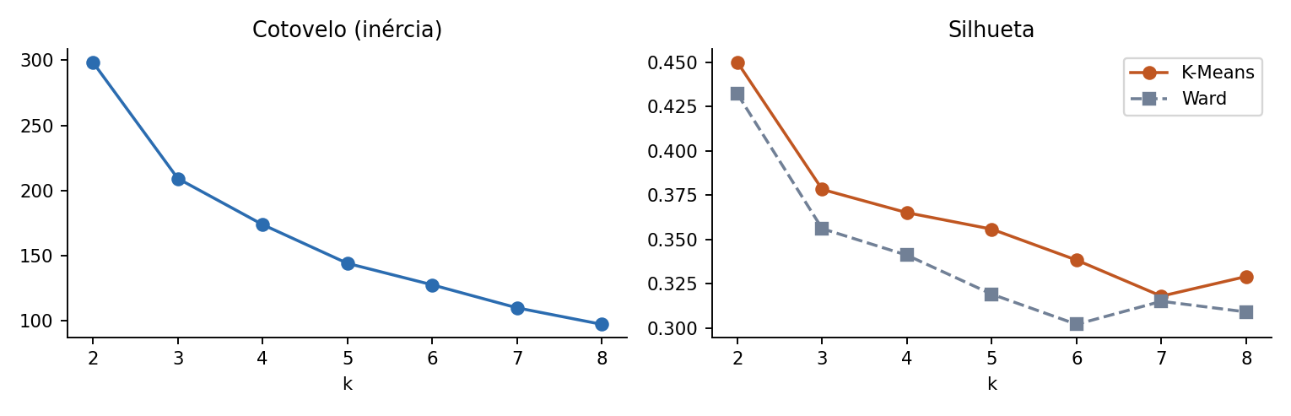
Figura 3. Método do cotovelo e silhueta para K-Means e o corte do dendrograma de Ward
No agrupamento hierárquico, utilizamos o método de Ward com distância euclidiana, que resultou em silhueta de 0,341 para k = 4. Os grupos de maior necessidade (Perfil 1) e de menor necessidade (Perfil 4) formaram ramos bem definidos, e o corte em quatro grupos produziu conjuntos de 73, 43, 42 e 9 países. As duas soluções concordaram em boa parte (ARI = 0,658), com divergências concentradas nas fronteiras entre os perfis. Como o K-Means se mostrou estável (ARI mínimo de 0,862 em 10 sementes diferentes) e gera centros mais fáceis de interpretar, adotamos esse método como modelo final.
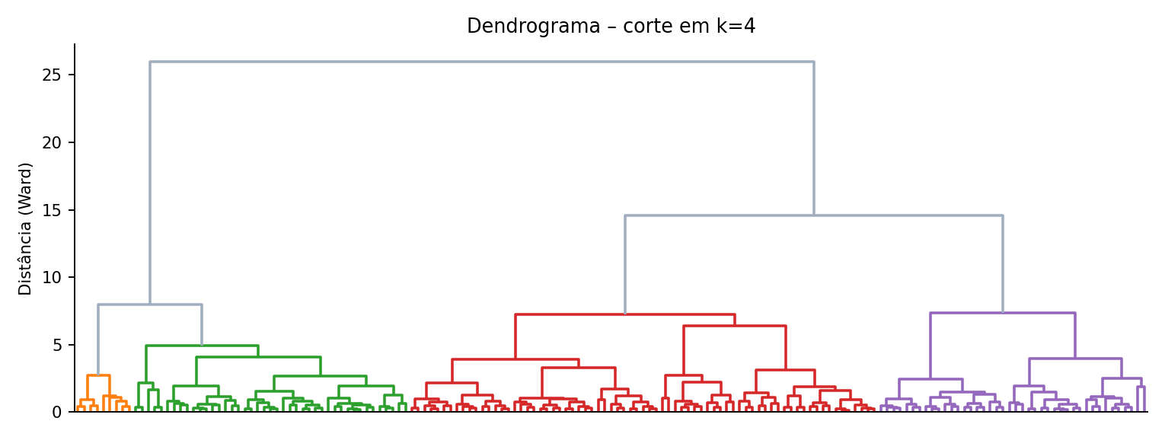
Figura 4. Dendrograma com corte em 4 grupos
8.Perfis e estratégia sugerida
Ordenamos os perfis por um índice de necessidade, calculado como a média dos quatro indicadores padronizados, cada um com o sinal que representa a pior situação (mais mortalidade, menos renda, mais inflação e mais pobreza). A lista completa de países, com o índice de cada um, está no arquivo resultado_paises.csv.
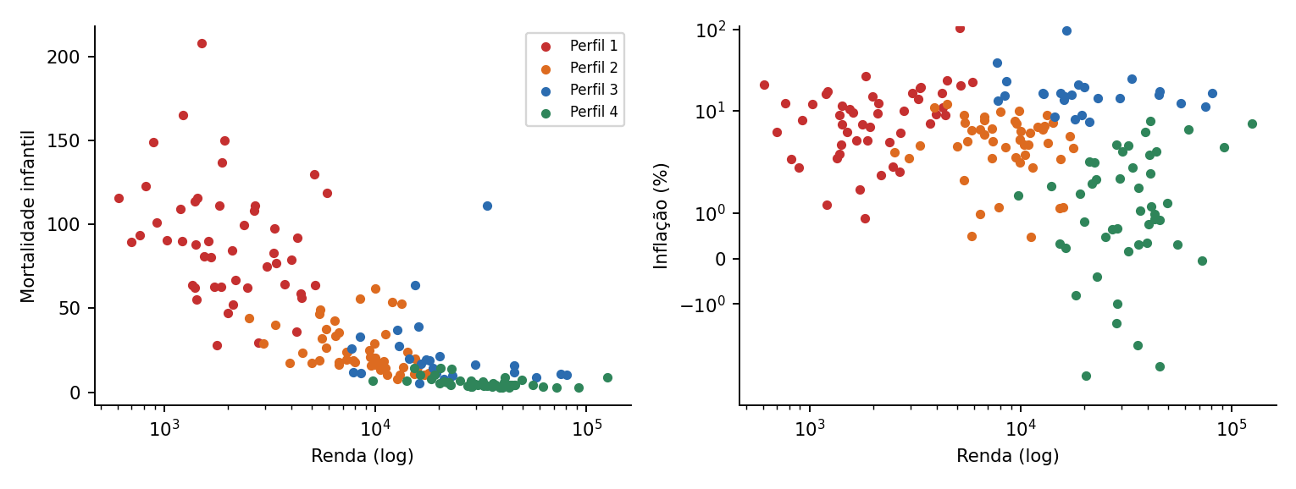
Figura 5. Países por perfil: renda x mortalidade infantil e renda x inflação
Com isso, chegamos a quatro perfis para orientar a alocação do fundo. O Perfil 1 reúne 48 países em situação crítica e deve receber apoio direto e imediato, sobretudo em saúde e saneamento. O Perfil 2, com 48 países de vulnerabilidade moderada, pede cofinanciamento e suporte técnico. O Perfil 3 é formado por 25 países de renda média-alta com inflação elevada, que devem receber apenas auxílio pontual. Por fim, o Perfil 4 tem 46 países de baixa necessidade e renda alta, e por isso não recebe repasses.
Perfil 1, países: Afghanistan, Angola, Benin, Burkina Faso, Burundi, Cameroon, Central African Republic, Chad, Comoros, Congo, Dem. Rep., Congo, Rep., Cote d'Ivoire, Eritrea, Gambia, Ghana, Guinea, Guinea-Bissau, Haiti, India, Kenya, Kiribati, Kyrgyz Republic, Lao, Lesotho, Liberia, Madagascar, Malawi, Mali, Mauritania, Mozambique, Myanmar, Nepal, Niger, Nigeria, Pakistan, Rwanda, Senegal, Sierra Leone, Solomon Islands, Sudan, Tajikistan, Tanzania, Timor-Leste, Togo, Uganda, Uzbekistan, Yemen, Zambia.
9.Robustez
A troca do quarto indicador mostrou que a divisão em quatro grupos é razoavelmente firme. Com o acesso a esgoto, o resultado ficou praticamente idêntico, e com o gasto em saúde ou a expectativa de vida as estruturas foram parecidas. O que mais pesa é a inflação: ao retirá-la, a concordância com o agrupamento final cai bastante, o que indica que é ela que dá origem ao Perfil 3. Os Perfis 1 e 4 mantiveram, em geral, uma composição parecida, com a maior variação no Perfil 1 quando usamos a expectativa de vida.

